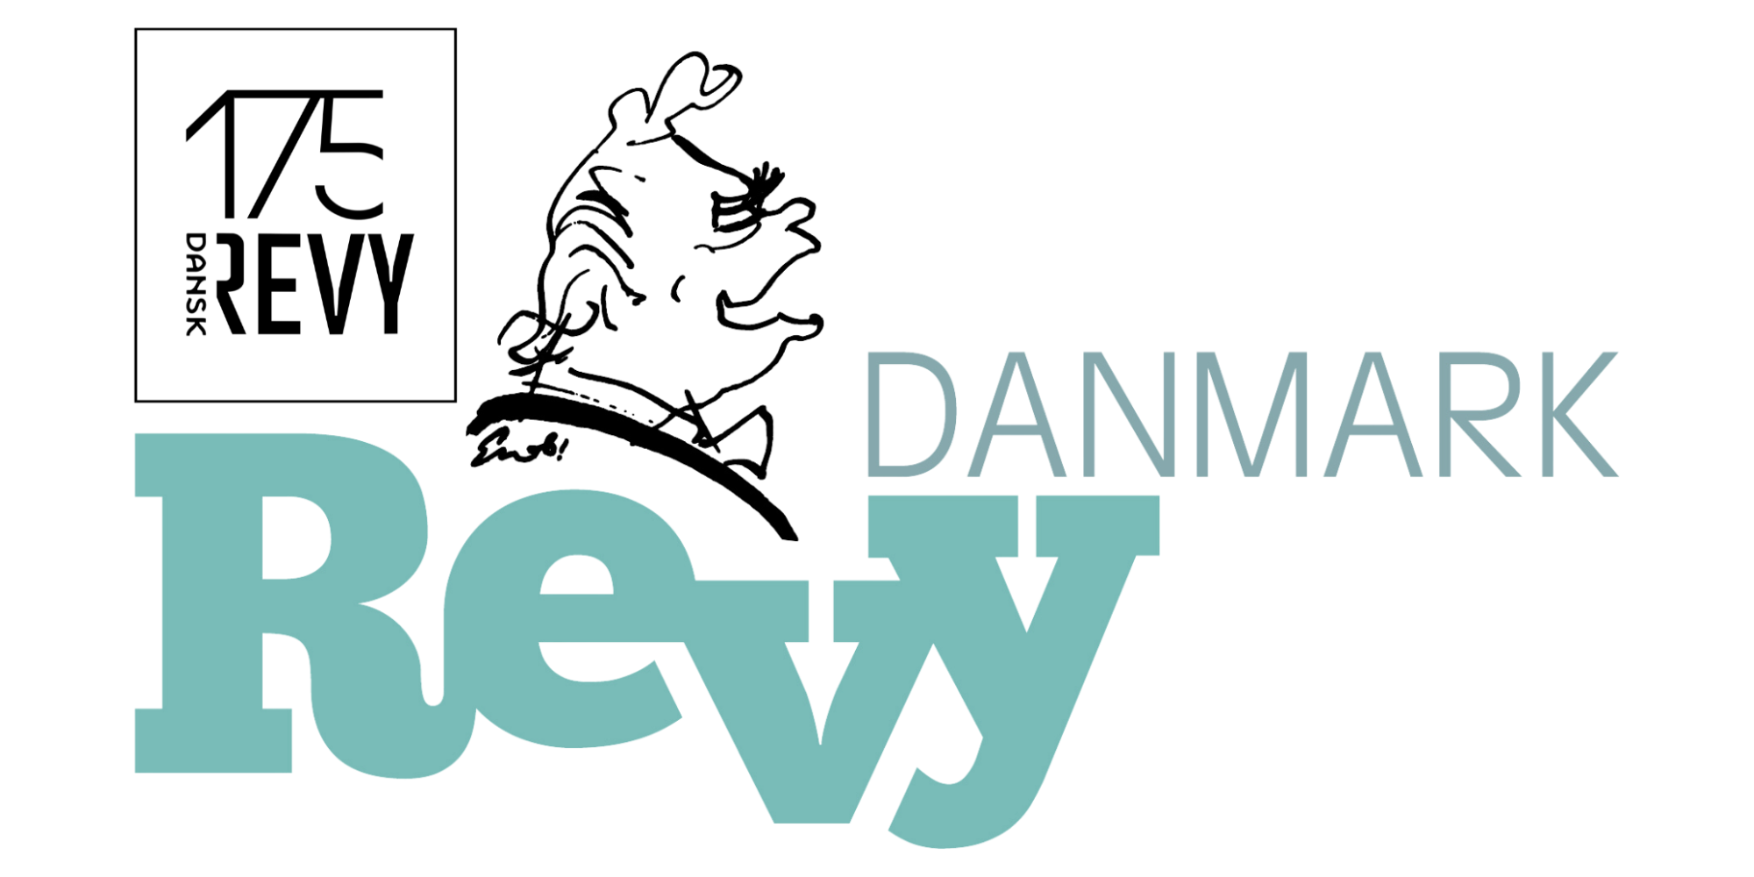

KORT om - Revygenrens 175-års jubilæum

Den første danske revy blev opført den 31. december 1849 på Casino Teatret i København og hed Nytårsnat 1850. Derfor fejres den danske kulturarv – revy - i jubilæumsåret 2025.

Det hele startede da Casino Teatrets direktør H.W. Lange, der tilbage i 1849, havde set en norsk opførelse skrevet og opført ved den danske Erik Bøgh. Helt fra starten var konceptet at vende og dreje årets begivenheder i et satirisk og humoristisk perspektiv, hvor samfundets spidser fik deres sag for og dem, der havde opført sig dumt og uværdigt blev spiddet af den satiriske pen. Det var og er stadig revyens DNA.

Derfra udviklede revyen sig gennem årene og blev stadig mere og mere populær og spredtes til hele landet.
Revyen har altid haft en særlig folkelig form, som appellerer bredt til alle mennesker, som interesser sig bare en lille smule for samfundet.

I jubilæumsårets forår udkommer bogen ”Dansk Revy 175 år”. Her kan man læse meget mere om i revyen historie og revyens helt særlige DNA. Kan allerede nu bestilles på RevyDanmarks hjemmeside.

